Nomor : 047/UKM14/AM/X/2025 Banyuwangi, 21 Oktober 2025
Lampiran : 1 (Satu) Susunan Acara
Perihal : Permohonan Narasumber

Kepada Yth.
Bapak Sahru Romadloni, M.Pd
di-
Tempat
Dengan Hormat,
Sehubungan akan diadakannya kegiatan Pelatihan Penyusunan Karya Ilmiah dengan judul “Pelatihan Karya Ilmiah Dan Skema Kompetisi Nasional” yang diselenggarakan oleh Unit Kegiatan Mahasiswa (UKM) Pilar Bangsa Universitas 17 Agustus 1945 Banyuwangi, maka dengan ini kami memohon agar kiranya Bapak Sahru Romadloni, M.Pd untuk bersedia menjadi narasumber dalam kegiatan tersebut, yang akan dilaksanakan pada:

Hari/Tanggal : Minggu, 26 Oktober 2025
Pukul : 08.00 - selesai
Tempat : Ruang F1 UNTAG Banyuwangi

Demikian surat permohonan ini dibuat dan disampaikan dengan sebenar-benarnya. Atas perhatian dan kerjasama yang baik, kami ucapkan terima kasih.

Mengetahui,
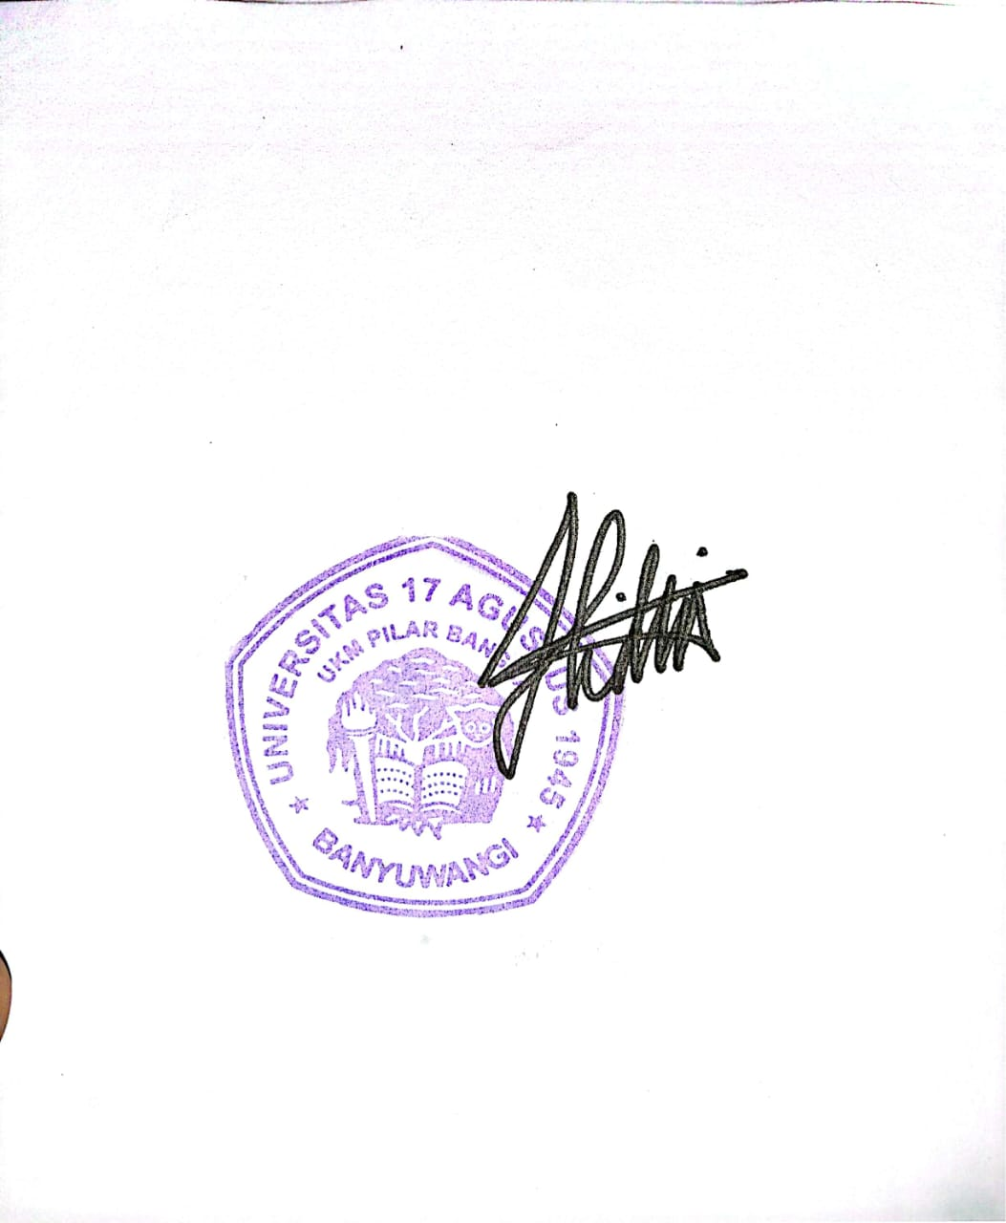  Ketua UKM Pilar Bangsa,  Lidia Yesa Mega Wijayanti  NIM.31.23.7505 | Sekretaris UKM Pilar Bangsa  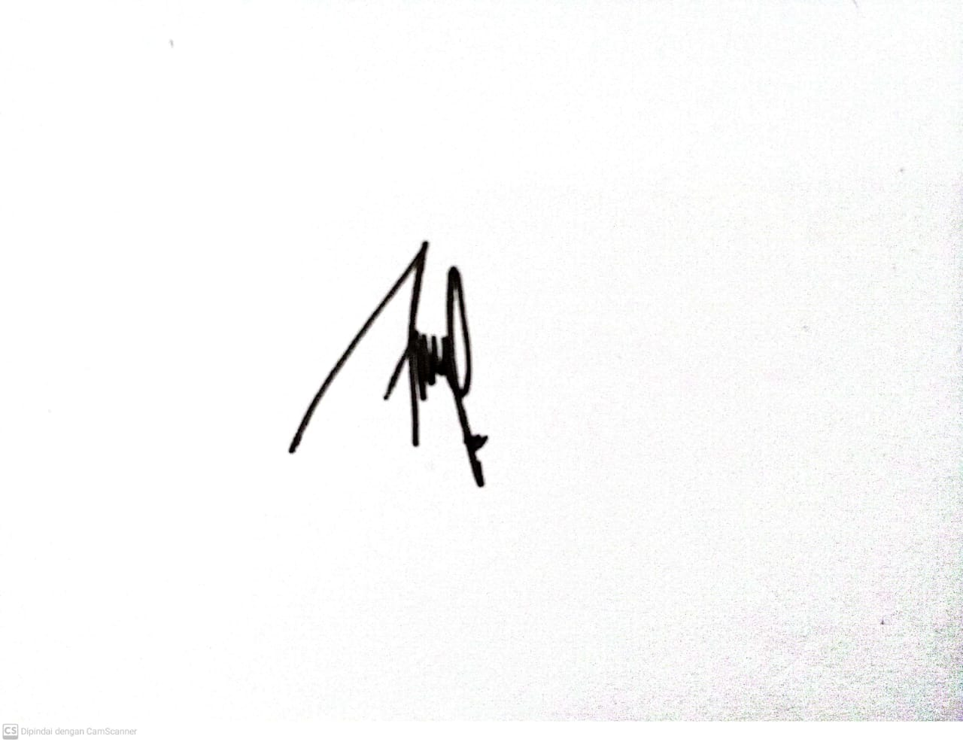  Febiola Chintya Dewi  NIM. 52.23.2245

Lampiran I
SUSUNAN ACARA
PELATIHAN KARYA TULIS ILMIAH (KTI) UKM PILAR BANGSA
UNIVERSITAS 17 AGUSTUS 1945 BANYUWANGI
MINGGU, 26 OKTOBER 2025
NO | Waktu | Durasi | Kegiatan | Penangung Jawab
1 | 08.00 – 08.30 | 30’ | Registrasi Peserta | Panitia
2 | 08.30 – 09.15 | 45’ | Pembukaan :  - Menyanyikan lagu Indonesia Raya  - Doa  - Sambutan Ketua Panitia  - Sambutan Ketua Umum  - Sambutan Pembina UKM | MC
3 | 09.15 – 09.25 | 10’ | Sesi Foto Bersama | Sie PDD
4 | 09.25 – 11.25 | 120’ | Pemaparan Materi 1 | Moderator
5 | 11.25 – 11.45 | 20’ | Break  Sholat Dzuhur | Panitia
6 | 11.45 – 13.45 | 120’ | Pemaparan Materi 2 | Moderator
7 | 13.45 – 15.00 | 15’ | Penutup | MC

